**MAKALAH PEMODELAN SISTEM DINAMIK**

**“ANALISA GETARAN MENGGUNAKAN METODE STATESPACE PADA ELEVATOR MECHATRONIC SYSTEM”**



**Oleh :**

**Ihsan Aulia Rahman (2415100103)**

**DEPARTEMEN TEKNIK FISIKA**

**FAKULTAS TEKNOLOGI INDUSTRI**

**INSTITUT TEKNOLOGI SEPULUH NOPEMBER  
SURABAYA  
2017**

# DAFTAR ISI

DAFTAR ISI II

KATA PENGANTAR III

BAB I 1

PENDAHULUAN 1

1.1 Latar Belakang 1

1.2 Permasalahan 1

1.3 Tujuan 1

BAB II 2

PEMBAHASAN 2

2.1 Pemodelan Sistem Dinamik 2

2.2 Statespace 3

2.3 Analisa Getaran Menggunakan Metode Statesapce Pada Elevator Mechatronic System 6

DAFTAR PUSTAKA 11

# KATA PENGANTAR

Puji syukur kehadirat Tuhan Yang Maha Esa yang telah memberikan rahmat dan anugrahnya, sehingga makalah ini dapat diselesaikan sesuai dengan jadwal yang telah ditentukan. Makalah ini merupakan salah satu persyaratan yang harus dipenuhi pada mata kuliah Permodelan Sistem Dinamik

Dalam kesempatan ini penulis mengucapkan banyak terima kasih kepada :

1. Kedua orang tua dan teman-teman yang telah memberikan segala dukungan baik moril maupun materil serta perhatiannya.
2. Dosen pengajar mata kuliah Pemodelan Sistem Dinamik yang telah membimbing dan memberikan ilmunya.

Dalam penyusunan makalah ini tentunya masih jauh dari sempurna baik menyangkut isi maupun bahasa yang digunakan sehingga tidak menutup kemungkinan bagi penulis untuk menerima kritik maupun saran yang membangun demi kesempurnaan. Akhir kata, semoga makalah ini dapat bermanfaat bagi penulis khususnya dan bagi semua pihak pada umumnya, semoga makalah dapat menambah ilmu pengetahuan dan membuka wawasan bagi yang membacanya.

Surabaya,12 Desember 2017

Penulis

# BAB I

# PENDAHULUAN

## 1.1 Latar Belakang

Tak dapat dipungkiri jika kemajuan teknologi masa kini berkembang sangat pesat. Hal ini dapat dibuktikan dengan banyaknya inovasi-inovasi yang telah dibuat di dunia ini. Dari hingga yang sederhana, hingga teknologi yang menggunakan sistem yang komplek. Sistem adalah sekelompok komponen dan elemen yang digabungkan menjadi satu untuk mencapai tujuan tertentu. Sistem berasal dari bahasa Latin (systēma) dan bahasa Yunani (sustēma) adalah suatu kesatuan yang terdiri komponen atau elemen yang dihubungkan bersama untuk memudahkan aliran informasi, materi atau energi untuk mencapai suatu tujuan. Istilah ini sering dipergunakan untuk menggambarkan suatu set entitas yang berinteraksi, di mana suatu model matematika seringkali bisa dibuat. Untuk mewujudkan suatu sistem yang baik tidak bisa mengunakan metode *trial and error* karena semakin rumit suatu sistem maka biaya, waktu dan tenaga yang dikleluarkan tidak sedikit. Untuk mengatasi keterbatasan waktu tenaga dan usaha maka untuk membangun suatu sistem dijaman sekarang ini dilakukan permodelan terlebih dahulu. Model adalah rencana, representasi, atau deskripsi yang menjelaskan suatu objek, sistem, atau konsep, yang seringkali berupa penyederhanaan atau idealisasi. Bentuknya dapat berupa model fisik (maket, bentuk prototipe), model citra (gambar rancangan, citra komputer), atau rumusan matematis. Dan salah satu metode pemodelan suatu sistem adalah *statespace*. Untuk memahami lagi cara kerja pemodelan sistem dinamik menggunakan statespace maka disusun makalah ini

## 1.2 Permasalahan

Pada latar belakang yang telah dipaparkan maka didapat permasalahan sebagai berikut

1. Bagaimana cara kerja metode *statespace* ?
2. Bagaimana cara melakukan analisa getaran dengan pemodelan suatu sistem yang memiliki 5 DOF (ELEVATOR MECHATRONIC SYSTEM) ?

## 1.3 Tujuan

Dari permasalahan yang telah ditulis diatas maka tujuan ditulisnya makalah ini adalah sebagai berikut :

1. Memahami cara kerja *statespace*
2. Melakukan analisa getaran dengan pemodelan suatu sistem yang memiliki 5 DOF

# BAB II

# PEMBAHASAN

## 2.1 Pemodelan Sistem Dinamik

Istilah “model” sendiri mempunyai pengertian yang beragam sesuai dengan dunianya mulai dari pengertian sehari-hari (everyday sense) sampai technical sense[1]. Contoh dari everyday sense, adalah artis seperti Luna Maya yang merupakan (foto) model yang mendapat peran untuk memamerkan model-model pakaian karya disainer terkenal. Model matematik hanya salah satu jenis dari model dalam lingkup technical sense. Dalam banyak aplikasi engineering, model didefinisikan sebagai representasi dari sistem[1]. Representasi ini pun juga bermacam-macam mulai dari yang bersifat physical, pictorial, verbal, schematic dan symbolic dimana:

1. Physical, yaitu dengan membuat scaled-down version dari sistem yang dipelajari (model pesawat, model kereta api),
2. Pictorial, yaitu representasi dengan gambar untuk menggambarkan kontur permukaan bumi seperti peta topografi dan bola dunia.
3. Verbal, yaitu representasi suatu sistem ke dalam kalimat verbal yang mengambarkan ukuran, bentuk dan karakteristik.
4. Schematic, yaitu representasi dalam bentuk skema figurative misalnya model rangkaian listrik, model Atom Bohr dan lain-lain.
5. Symbolic, yaitu representasi ke dalam symbol-simbol matematik dimana variable hasil karakterisasi proses atau sistem ke dalam variable formulasi menggunakan simbol-simbol matematik.

Sebuah sistem akan berjalan lancar jika rancangan dari sistem itu tepat sasaran dan tepat guna, ini merupakan salah satu dari karakteristik sistem informasi yang bisa dikatakan sistem yang lebih terperinci. Permodelan sistem lebih mengacu pada rancangan sistem yang akan dibuat. Contohnya membuat sistem pada jaringan komputer yang meliputi jenis-jenis jaringan komputer yang ada seperti topologi jaringan komputer yang diantaranya ada topologi bus, topologi star, topologi ring, topologi mesh dan topologi tree.

Alur yang akan terjadi antar sistem pun nantinya juga harus diperhatikan dengan tepat. Jangan sampai alur yang sudah kita buat di dalam sebuah permodelan sistem nantinya tidak dapat bekerja dengan baik, yang nantinya malah akan menyebabkan sistem yang kita buat dan kembangkan menjadi kacau dan tidak berfungsi. Berikut ini adalah beberapa tujuan mempelajari permodelan sistem:

1. Agar dapat menentukan tujuan dan fungsi utama dari sebuah sistem

Yang pertama tentu saja agar seseorang mampu membhami dan juga menentukan tujuan dari dibuatnya sebuah sistem. Dasar – dasar pemodelan sistem mempelajari bagaimana sebuah sistem dibuat, dan bagaimana kita menganalisa sebuah sistem yang akan dibangun. Dengan mempelajari permodelan sistem, maka kita akan mampu untuk mendefinisikan keinginan user dalam membangun sistem tersebut.

1. Agar memahami karakteristik dari permodelan sistem yang akan digunakan

Kita dapat mempelajari permodelan sistem agar kita memahami mengenai karakteristik dari permodelan sistem yang ada. Berikut ini adalah beberapa karakteristik dari permodelan sistem:

* Sebuah permodelan sistem dibuat dalam bentuk gabungan grafis dan juga text agar lebih mudah untuk dipelajari
* Permodelan sistem bisa dimulai dengan menggunakan pola top down dan juga partitioned
* Sebuah permodelan sistem memilki persyaratan minimal redundancy
* Suatu permodelan sistem haruslah mampu untuk merepresentasikan suatu tingkah laku dan pola dari sebuah sistem dengan transparan

Dengan memahami karakteristik dari permodelan sistem ini, maka kita akan lebih mudah dalam memuat model sistem yang tepat untuk diimplementasikan.

1. Agar dapat menentukan model sistem apa yang akan digunakan dalam membangun sebuah sistem

Setelah kita mempelajari megnenai dasar-dasar dari permodelan sistem, maka tentu saja kita nantinya akan mempelajari mengenai model sistem apa saja yang mudah dan juga efisien untuk diaplikasikan, dengan begitu, hal ini akan membantu kita dalam membangun sebuah sistem dengan lebih cepat, efisien dan juga lebih tepat sasaran. Tanpa adanya pembelajaran megnenai permodelan sistem, maka dapat dipastikan kita tidak akan tahu model sistem apa yag tepat untuk diimplemantasikan.

1. Agar mudah dalam menganalisa kebutuhan user dalam membuat sebuah model sistem

Permodelan sistem juga menunjukkan bagaimana kita menggambarkan keinginan dan juga kebutuhan dari user akan sebuah sistem secara spesifik. Dengan adanya permodelan sistem, maka segala permintaan dan juga kebutuhan dari user bisa kita gambarkan di dalam prinsip permodelan sistem, dan kemudian akan kta analisa model mana yang cocok untuk diimplementasi sebagai suatu sistem yang utuh

Pada dasarnya, dalam prinsip permodelan sistem, seorang programmer ataupun ahli komputer tidak diwajibkan untuk mengimplementasi model secara spesifik. Yang terpenting adalah, model tersebut nantinya dapa diimplementasikan secara efisien dan juga tepat sasaran, sehingga nantinya user yang menggunakannya bisa menggunakan dengan baik dan juga sistem tersebut nantinya akan bermanfaat bagi user.

## 2.2 Statespace

State suatu sistem dinamik adalah sekumpulan minimum variabel (disebut variabel-variabel state) sedemikian rupa sehingga dengan mengetahui variabel-variabel tsb pada t = t0, bersama sama dengan informasi input untuk t >= t0, maka perilaku sistem pada t >= t0 dapat ditentukan secara utuh. Pengertian state tidak hanya untuk sistem fisis, tapi juga sistem-sistem lain: biologi, ekonomi, sosial dsb.

Variabel-variabel state suatu sistem dinamik adalah sekumpulan minimum variabel yang menentukan state sistem dinamik tsb. Variabel state tidak harus merupakan besaran yang dapat diukur atau diamati secara fisik (merupakan keunggulan metoda ini). Secara praktis, pilih besaran yang dapat diukur sebagai variabel state ( agar dapat diumpanbalikkan) .

Bila dibutuhkan n var state untuk mendeskripsikan secara utuh perlaku suatu sistem, maka n variabel tsb dapat dipandang sebagai n komponen dari suatu vektor x. Suatu vektor state adalah suatu vektor yang menentukan secara unik state sistem x(t) untuk t>=t0 bila state pada t = t0 diberikan dan input u(t) pada t>=t0 juga diberikan. State space merupakan ruang berdimensi n dengan sumbu-sumbu *x1, x2,… xn.* Setiap state dapat terletak disuatu titik dalam ruang tsb. Perlu 3 jenis variabel dalam analisis:

1. Variabel-variabel input,

2. Variabel-variabel output,

3. Variabel-variabel state.

Representasi state space untuk suatu sistem tidak unik, tetapi jumlah variabel state nya adalah sama untuk sistem yang sama.

Input :

*u1(t), u2(t), …,ur(t)*

Output :

*y1(t), y2(t), . . . , ym(t).*

Definisikan n output integrator sebagai variabel state:

*x1(t), x2(t), . . . , xn(t).*

Sistem dapat didiskripsikan:



Output sistem dapat dinyatakan:



Bila didefinisikan:



Maka persamaaan state dan persamaan output menjadi:



(Disebut sistem time varying bila fungsi f dan g mengandung variabel t).

Bila persamaan state dan output diatas dilinearisasikan disekitar titik operasinya, maka persamaan state dan output linear dapat dituliskan:



Dengan:

A(t) : Matrix state

B(t) : Matrix input

C(t) : Matrix output

D(t) : Matrix transmisi langsung

Untuk sistem time-invariant:



## 2.3 Analisa Getaran Menggunakan Metode Statesapce Pada Elevator Mechatronic System

Elevator modern adalah sistem mekanika mekatronik yang kompleks yang harus memenuhi kinerja tinggi, kenyamanan dan keselamatan. Setiap sistem mekatronik lift (EMS) berisi subsistem mekanis yang ditandai dengan frekuensi resonannya. Untuk mencapai kinerja tinggi dari keseluruhan sistem, bagian kontrol EMS secara tak terduga membangkitkan rangkaian resonansi yang menyebabkan terjadinya getaran dan akan memnyebabkan hentakan. Pada kasus ini didapat solusi persamaan dan respon getaran dari sistem.

Berikut ini merupakan skema dari sistem yang akan dianalisa

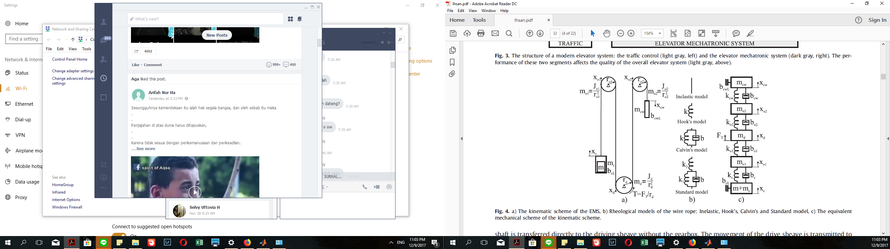

Gambar. 3. a) *The kinematic scheme of the EMS*, b) *Rheological models of the wire rope:Inelastic,Hook’s, Calvin’s and Standard model,* c) *The equivalent mechanical scheme of the kinematic scheme.*

Dengan menggunakan metoda analisa lagrang maka didapat sistem persamaan sebagai berkut

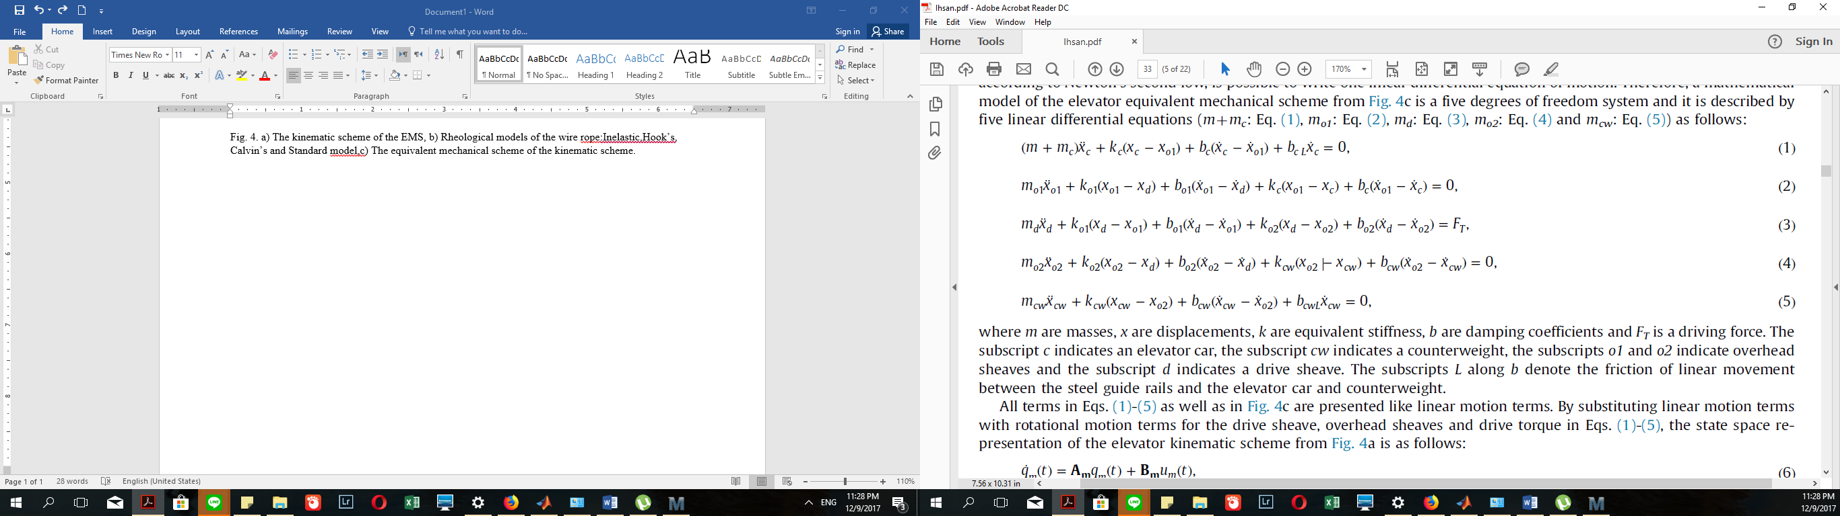

Dimana :

m = Masa

x = perpindahan

k = Konstanta Pegas

b = Koefisien Damping

FT = Driving Force

C = mengindikasikan elevator Car

cw = mengindikasikan counterweight

o1 dan o2 = mengindikasi overhead sheaves

d = mengindikasi drive sheave

L sepanjang b merupakan gesekan dari pergerakan linier antala lintasan baja elevator dan *counterweight*

Semua persamaan satu sampai lima dianggap sebagai persamaan gerak linier. Persamaan statespacenya adalah sebagai berikut

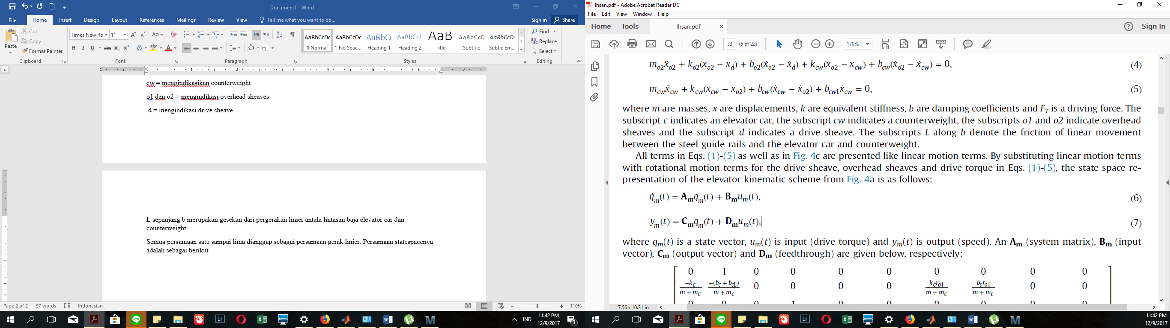

qm(t) = state vector,

um(t) = input (torsi drive),

ym(t) = output (kelajuan),

Am = sistem matriks,

Bm = Vektor Input,

Cm = Vektor Output,

Dm = Feedback

Sehingga didapat bentuk matriksnya sebagai berikut

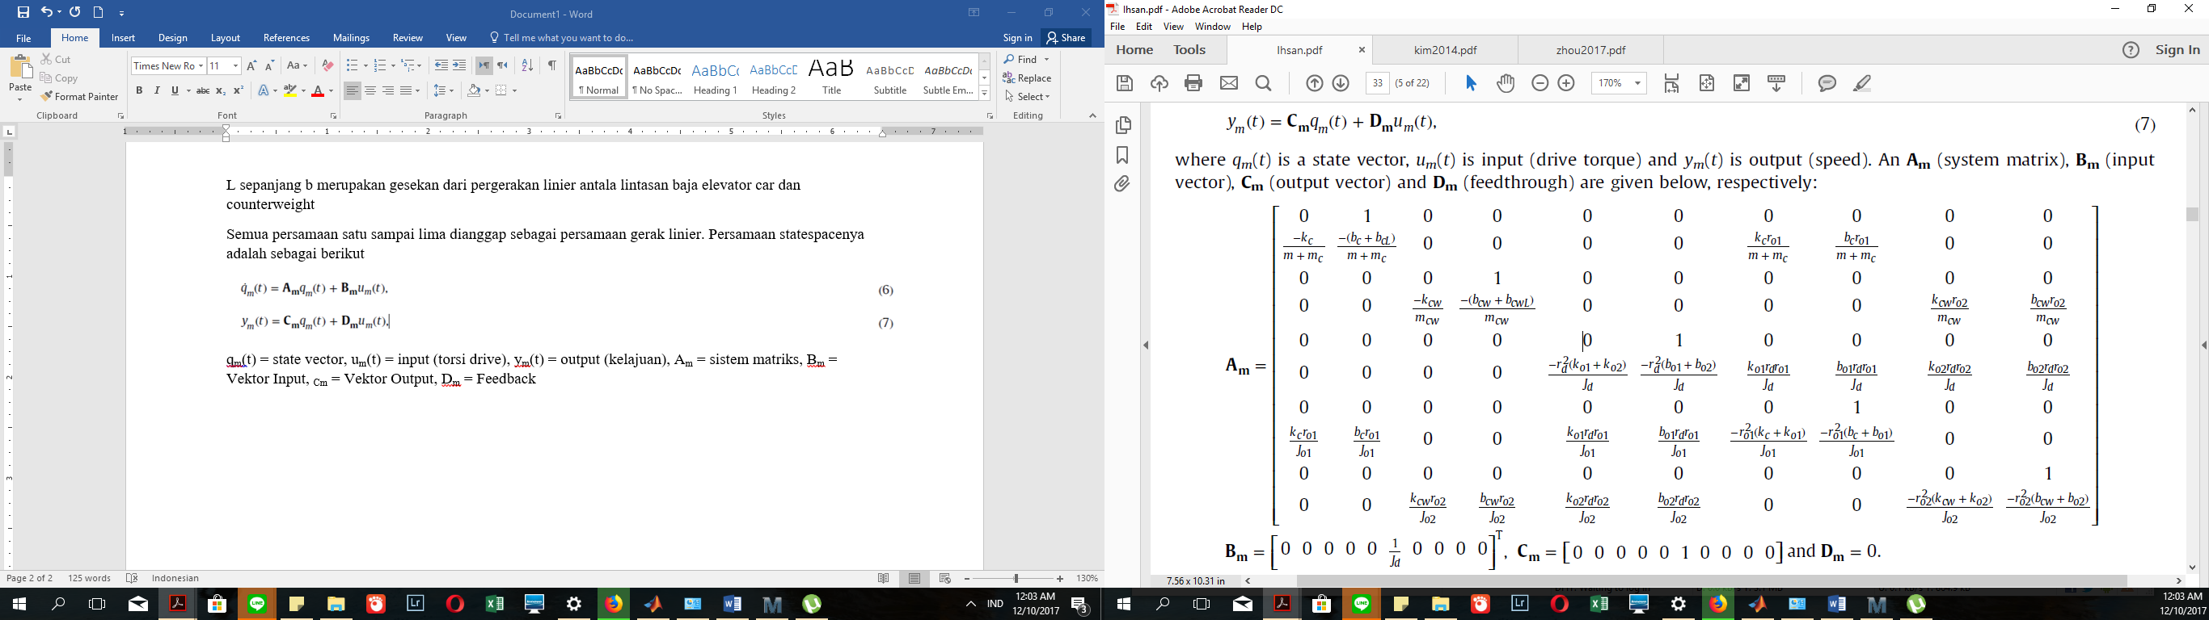

Dan nilai-nilai dari variabel-variabel di atas sebagai berikut :

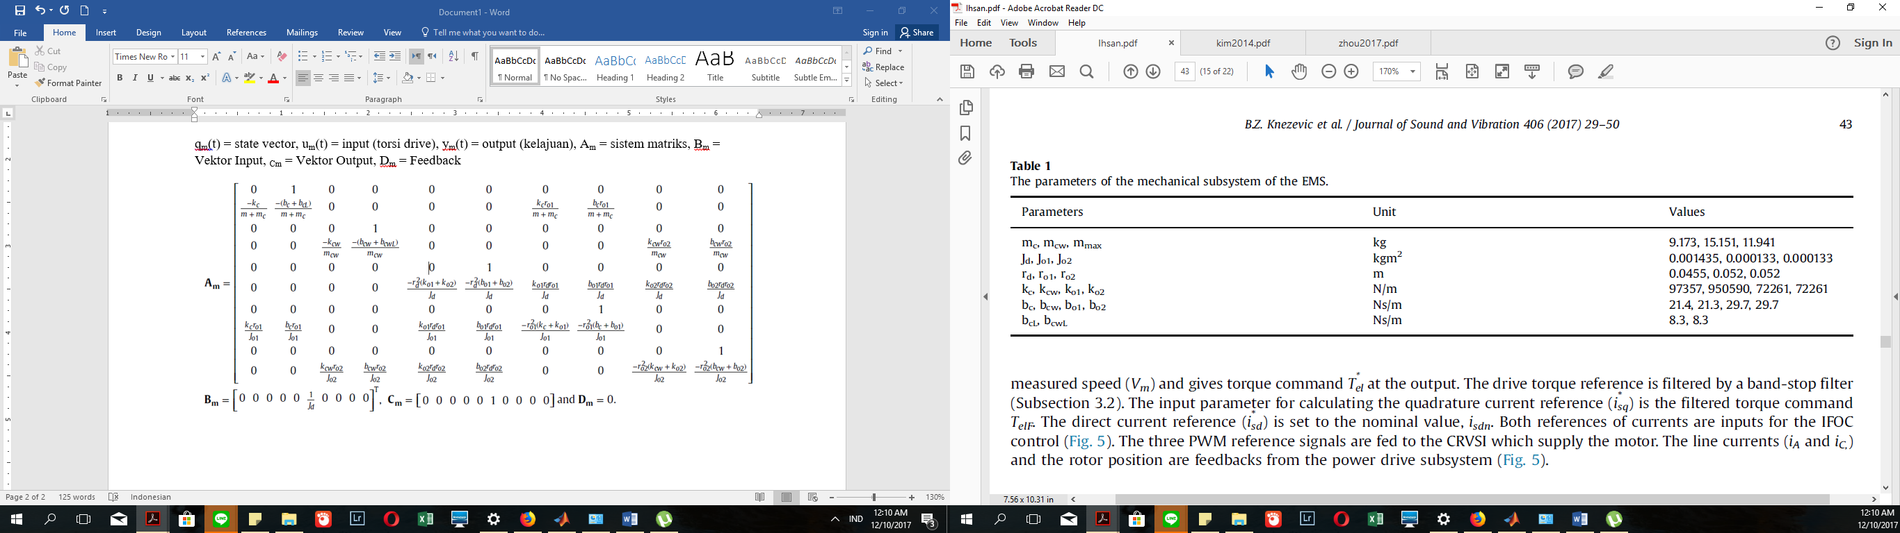

Setelah bentuk statespace dan matriks-matriksnya didapat maka dilakukan ppengolahan data di perangkat lunak matlab2014. Adapun algoritma yang dihunakan sebagai berikut

Bagian ini merupakan deklarasi variabel dari nilai-nilai yang ada

mc = 9.173;

mcw = 15.151;

mmax = 11.941;

jd = 0.001435;

jo1 = 0.000133;

jo2 = 0.000133;

rd = 0.0455;

ro1 = 0.052;

ro2 = 0.052;

kc = 97357;

kcw = 950590;

ko1 = 72261;

ko2 = 72261;

bc = 21.4;

bcw = 21.3;

bo1 = 29.7;

bo2 = 29.7;

bcl = 8.3;

bcwl = 8.3;

m = 1000;

A = -kc/(m+mc);

B = kc*ro1/(m+mc);

C = bc*ro1/(m+mc);

D = -(bc+bcl)/(m+mc);

Bagian ini merupakan pendeklarasian bentuk matriks dari statespace

Am = [0 1 0 0 0 0 0 0 0 0

A D 0 0 0 0 B C 0 0

0 0 0 1 0 0 0 0 0 0

0 0 -kcw/mcw -(bcw+bcwl)/mcw 0 0 0 0 kcw*ro2/mcw bcw*ro2/mcw

0 0 0 0 0 1 0 0 0 0

0 0 0 0 -(rd)^2*(ko1+ko2)/jd -(rd)^2*(bo1+bo2)/jd ko1*rd*ro1/jd bo1*rd*ro1/jd ko2*rd*ro2/jd bo2*rd*ro2/jd

0 0 0 0 0 0 0 1 0 0

kc*ro1/jo1 bc*ro1/jo1 0 0 ko1*rd*ro1/jo1 bo1*rd*ro1/jo1 -(ro1)^2*(kc+ko1)/jd -(ro1)^2*(bc+bo1)/jo1 0 0

0 0 0 0 0 0 0 0 0 1

0 0 kcw*ro2/jo2 bcw*ro2/jo2 ko2*rd*ro2/jo2 bo2*rd*ro2/jo2 0 0 -(ro2)^2*(kcw+ko2)/jo2 -(ro2)^2*(bcw+bo2)/jo2];

Bm = [0

0

0

0

0

1/jd

0

0

0

0];

Cm = [0 0 0 0 0 1 0 0 0 0];

Dm = 0;

Bagian ini merupakan pencarian solusi dari persamaan statespace

G = ss(A,B,C,D);

Bagian ini merupakan perintah untuk memplot hasil yang didapat dari persamaan state space

step(G);

Setelah algoritma dirunning maka didapat hasil grafik respon output (perpindahan) terhadap input(gaya)

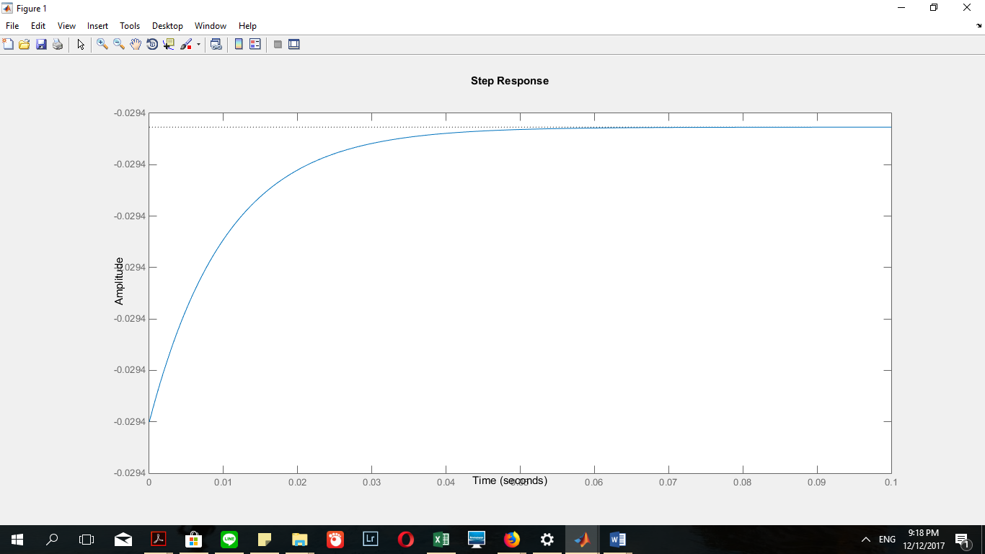

Gambar 3.2 Grafik respon statespace

Dari grafik kita bisa lihat besarnya respon output terhadap input semakin lama semakin stabil (gradian semakin kecil) hal ini dikarenakan sistem yang dirancang agar goncangan pada lif pada saat akan berhenti tidak terlalu besar

# DAFTAR PUSTAKA

1. D.N.P. MURTHY.ET.AL, 1990, Mathematical Modelling, Pergamon Press.
2. Bojan Z.Knezevic. 2017. A synergistic method for vibration suppression of an elevator mechatronic system. Journal of Sound and Vibration Science Direct
3. Eniman Yunus. Sistem Kendali. STEI ITB